2009年10月高等教育自学考试全国统一命题考试
机械工程控制基础试卷
(课程名称02240)
一、单项选择题（本大题共10小题，每小题2分，共20分)
在每小题列出的四个备选项中只有一个是符台愚目要求的，请将其代码填写在题后的括
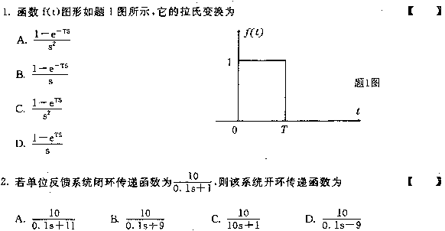
3．某系统对抛物线输入信号的稳态误差为常数．则该系统必为
A.O型系统
B.I型系统，
C.Ⅱ型系统
D.Ⅱ型系统以上
4．一阶系统时间常数T的意义是
A.单位阶跃响应达到稳态值的63．2％所需要的时间
B.单位阶跃响应以初速度等速上升所需时问
C.单位阶跃响应达到稳态值所错要的时间
D.单位阶跃响应以初速度等速上升到稳态值的63．2％所需要的时间
5．砉二阶系统阻尼比为0<≮<1．则系统处于
A.欠阻尼
B.过阻尼
C.无阻尼
D.临界阻尼
6．若系统开环传递函数为 HYPERLINK "http://zk.ikaoti.cn/zikao.htm" EMBED Equation.3 \* MERGEFORMAT $\frac{\text{100}(0\text{.}5s+1)}{s(0\text{.}1s+1)(0\text{.}\text{01}s+1)}$，其对数幅频特性图低频段折线的特征为
A.当 HYPERLINK "http://zk.ikaoti.cn/zikao.htm" EMBED Equation.3 \* MERGEFORMAT $ω$=1时，L( HYPERLINK "http://zk.ikaoti.cn/zikao.htm" EMBED Equation.3 \* MERGEFORMAT $ω$)=100dB
B.低频段折线斜率为--20dB／dec
C.当 HYPERLINK "http://zk.ikaoti.cn/zikao.htm" EMBED Equation.3 \* MERGEFORMAT $ω$=1时，L( HYPERLINK "http://zk.ikaoti.cn/zikao.htm" EMBED Equation.3 \* MERGEFORMAT $ω$)=140dB
D.低频段折线斜率为--40dB／dec
7．某相位超前校正网络传递函数为 HYPERLINK "http://zk.ikaoti.cn/zikao.htm" EMBED Equation.3 \* MERGEFORMAT $\frac{1}{5}$· HYPERLINK "http://zk.ikaoti.cn/zikao.htm" EMBED Equation.3 \* MERGEFORMAT $\frac{1+5s}{1+s}$，它能提供的最大相位超前角 HYPERLINK "http://zk.ikaoti.cn/zikao.htm" EMBED Equation.3 \* MERGEFORMAT $ϕ_{m}$为
A.90°
B.53．1°
C.41．8°
D.56．44°
8．若系统开环传递函数为 HYPERLINK "http://zk.ikaoti.cn/zikao.htm" EMBED Equation.3 \* MERGEFORMAT $\frac{k_{g}(s+2)}{s(s+1)(s+3)}$，则实轴上的根轨迹段为
A.(一1，0)，(一2．一1)
B.(一2，一1)．(一 HYPERLINK "http://zk.ikaoti.cn/zikao.htm" EMBED Equation.3 \* MERGEFORMAT $∞$，一3)
C.(一1．0)，(一3，一2)
D.(一 HYPERLINK "http://zk.ikaoti.cn/zikao.htm" EMBED Equation.3 \* MERGEFORMAT $∞$，一3)，(一1，0)[本科目答案页面导航：http://zk.ikaoti.cn/zikao.htm]
9．若系统闭环传递函数为季 HYPERLINK "http://zk.ikaoti.cn/zikao.htm" EMBED Equation.3 \* MERGEFORMAT $\frac{\text{10}}{S^{2}+2S+2}$，则该系统
A.临界稳定
B.不稳定
C.稳定
D.稳定性不能直接确定
10．由伯德图估计系统传递函效的方法适用于
A.最小相位系统
B.稳定系统
C.非最小相位系统
D.二阶以下系统
二、填空题(本大题共10小题，每空1分，共20分)
请在每小西的空格中填上正确答察。错填、不填均无分。
11．自动控制系统有_______和_______两种构成形式．
12．在经典控翩理论中，线性定常系统常用的数学模型有_______、_______和_______。
13．传递函数为K、 HYPERLINK "http://zk.ikaoti.cn/zikao.htm" EMBED Equation.3 \* MERGEFORMAT $\frac{1}{\text{Ts}+1}$的环节分别称为_______和_______环节。
14．典型二阶系统的瞬态性能指标tp，Mp分别称为_______，其计算公式为tp=_______；Mp=_______。
15．I型系统是指系统开环传递函数中有一个_______环节，它对加速度输入信号的
稳态误差为_______。
16．设系统传逊函效为 HYPERLINK "http://zk.ikaoti.cn/zikao.htm" EMBED Equation.3 \* MERGEFORMAT $\frac{\text{100}(s+1)(2s+1)}{s(\text{10}s+1)(\text{100}s+1)}$，则其相频特性表达式为乎 HYPERLINK "http://zk.ikaoti.cn/zikao.htm" EMBED Equation.3 \* MERGEFORMAT $ϕ$( HYPERLINK "http://zk.ikaoti.cn/zikao.htm" EMBED Equation.3 \* MERGEFORMAT $ω$)=_______。
17．在伯德图中-积分环节的对数幅频特性是一条斜率为_______的直线．而它的相频特性是一条恒为_______的直线。
18．控制系统的相对稳定性用_______和_______来衡量。
19．某系统开环传递函数为 HYPERLINK "http://zk.ikaoti.cn/zikao.htm" EMBED Equation.3 \* MERGEFORMAT $\frac{k(s+5)}{s(s+1)(s+2)(s+3)}$，则该系统有条_______轨迹。
20．对控制系统进行相位超前校正后，可以使系统的带宽_______，因而响应速度_______。
三、简答通(本大题共4小题，每小题5分，共20分)[本科目答案页面导航：http://zk.ikaoti.cn/zikao.htm]
21．传递函数的定义是什么?一个物理可实现的系统，其传递函数有什么特征?
22．简要说明欲降低由输入和干扰信号引起的稳态误差，采取的措旌有何不同?
23．控制系统开环频率特性的三个频段是如何划分的?它们各自反映系统哪方面的性能?
24．简述劳斯稳定判据和奈奎斯特稳定判据在使用方法和功能上的区别。
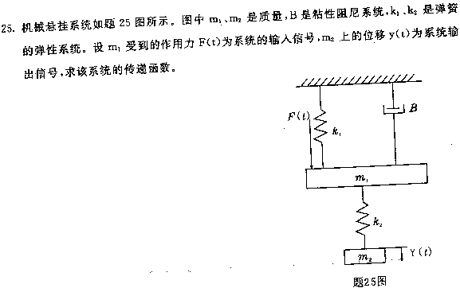
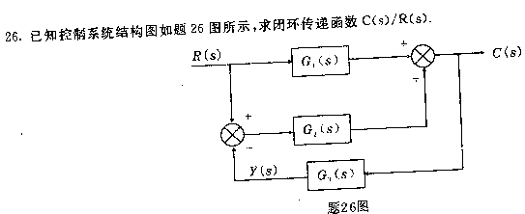[最新年份咨询qq593777558]
